**Научно – исследовательская работа**

**ЭЛЕМЕНТЫ ТЕАТРАЛЬНОГО МЕНЕДЖМЕНТА**

**В ХАРЦЫЗСКОМ НАРОДНОМ ТЕАТРЕ-СТУДИИ «ДЕБЮТ»**

|  |
| --- |
| Работу выполнила:  Жемчугова Полина Юрьевна,  ученица 7-Б класса  ГБОУ «ЛИЦЕЙ «ИНТЕЛЛЕКТ Г.О. ХАРЦЫЗСК»  Донецкой Народной Республики  Научный руководитель:  Тюканько Светлана Васильевна учитель информатики высшей категории |

Харцызск 2025

# СОДЕРЖАНИЕ

ВВЕДЕНИЕ 3

Раздел 1. Теоретические аспекты понятия менеджмента в современной театральной среде 5

1.1 Арт-менеджмент: определение, сущность, функции, виды 5

1.2 Особенности театрального менеджмента 7

Раздел 2. Элементы театрального менеджмента в Харцызском народном театре-студии «Дебют» 10

2.1 Определение народного театра 10

2.2 Описание Харцызского народного театра-студии «Дебют» 10

Раздел 3. Создание художественно-творческой продукции с помощью компьютерных программ 12

3.1 Рекламная продукция театра 12

3.2 Создание рекламы в технике скрайбинга 13

3.3 Сервис PowToon 14

3.4 Программа VideoScribe 15

ВЫВОДЫ 17

Список использованной литературы 18

Приложение А 19

ВВЕДЕНИЕ

Арт-менеджмент сегодня рассматривается как один из функционально-ролевых видов деятельности, связанный с процессами отбора, хранения, производства и распространения культурных ценностей. Исходя из того, что арт-менеджмент - это еще и процесс управления производством продукта рынка культурных услуг, включающий все структурные элементы управления (планирование, организацию, мотивацию, контроль) организацией людей, занятых этим производством, можно утверждать, что арт-менеджмент представляет собой совокупность управленческих приемов (планирование, организация, мотивация, контроль), характерных для классического менеджмента, и особый вид управленческой деятельности в сфере искусства, который включает процесс создания и распространения художественной продукции.

Как отмечают некоторые российские исследователи, в частности, Г.Н. Новикова, В.М. Чижиков, В.В Чижиков, арт-менеджмент является на сегодняшний момент одним из самых актуальных направлений коммерческой деятельности в сфере культуры и искусства.

Рыночная экономика способствовала развитию альтернативных направлений в этой сфере. Появились многочисленные частные фирмы, компании, занимающиеся организацией концертной деятельностью, управление которыми предполагает использование разнообразных приемов.

Сегодня творческий и коммерческий успех проектов в сфере культуры и искусства во многом зависит от эффективного руководства, грамотно разработанной стратегии предприятия, постановки реальных целей и задач, принятия оптимальных решений, изучения рынка, конкурентоспособности, подбора кадров. А это полностью или частично входит в предметную деятельность маркетинга, а также арт менеджмента, как отдельной отрасли.

Главными задачами арт-менеджера становятся управленческие и творческие задачи: поиск неординарных идей, новых произведений в сфере культуры, талантливых исполнителей, организация их творческой деятельности, подбор репертуара, поиск инвесторов, создание сценического имиджа, забота о творческом росте исполнителя или творческой группы и планирование их карьеры, подбор команды специалистов, поэтапно решающих поставленные задачи.

Таким образом, в ходе своей деятельности, арт-менеджер руководствуется как основными функциями менеджмента, так и специфическими, присущими только культурной сфере.

Целью данной работы является исследование специфики театрального менеджмента. Тема достаточно актуальна, так как театральное дело развивается в различных организационно-правовых формах.

Государственные или муниципальные театральные учреждения могут органично сосуществовать с частными театральными предприятиями – антрепризами или товариществами (народными театрами, репертуарными театрами, продюсерскими проектами).

Задачи:

* изучить определение арт-менеджмента, его сущность, функции, виды, а также особенности театрального менеджмента;
* дать общую характеристику театрального рынка;
* проанализировать работу Харцызского народного театра-студии «Дебют»;
* рассмотреть компьютерные программы для создания рекламных роликов и афиш.

Раздел 1. Теоретические аспекты понятия менеджмента в современной театральной среде

* 1. Арт-менеджмент: определение, сущность, функции, виды

Арт-менеджмент – управление в сфере искусства; совокупность принципов, методов, средств по реализации возможностей предпринимательства сферы искусства.

Арт-менеджмент – деятельность, направленная на регулирование процессов в сфере арт-индустрии и влияние на экономическую, политическую, социальную и духовную составляющую жизни общества.

Арт-менеджмент в широком смысле – стремление человека путем своей деятельности достичь более высокой по уровню, насыщенной и динамичной культурной жизни общества.

Арт-менеджмент в узком смысле – это руководство культурными предприятиями.

Арт-менеджер должен помнить, что художественная культура, как и искусство, - это часть общей культуры человечества, немаловажная составляющая духовной культуры любой локальной и мировой цивилизации.

Основу менеджмента профессионального искусства составляет организация (театр, филармония, продюсерский центр и др.), эффективность которого зависит от правильно найденной модели управления, а также личности и профессиональной подготовки управляющего. Каждое направление арт-бизнеса имеет свои модели менеджмента и критерии его эффективности. Предпринимательство в сфере культуры не является исключением. В данной сфере существуют свои индикаторы эффективности процессов управления деятельностью организации.

Целями арт-менеджмента являются: пропаганда профессионального искусства, создание условий для творчества и профессионального роста исполнителей, развитие жанров профессионального искусства.

Специализации арт-менеджмента: администратор, антрепренер, руководитель, агент, персональный менеджер, бизнес-менеджер, промоутер (импресарио), продакшн-менеджер, режиссер, продюсер театров, театральных студий, концертных залов, концертных организаций. Специалисты кино- и фото студий; студий аудио- и видеозаписи; ведущие местных, региональных и центральных каналов телевидения.

**Основные направления арт-индустрии:**

1) концертные компании (филармонии, концертные объединения, агентства, центры концертного дела, самодеятельные художественные коллективы);

2) театрально-зрелищные предприятия (театры, цирки);

3) студии (студии грамзаписи);

4) предприятия развлекательно-зрелищной направленности;

5) творческие объединения и агентства.

**Виды художественно-творческой продукции:**

а) шоу-программы, концерты, фестивали, конкурсы, клубные вечера, показы мод, развлекательные и игровые программы;

б) техническое оборудование для концертно-зрелищных мероприятий (свет, звук, сценография и т.п.);

в) музыкальные инструменты;

г) издательская деятельность: специализированные газеты, журналы, книги и т. п;

д) производство аудио, видео и рекламной продукции;

е) организация и постановка зрелищных программ;

ж) проведение гастролей и турне;

з) производство теле- и радиопрограмм;

и) производство музыкальных инструментов и т.п.

Основные функции арт-менеджера можно объединить в следующие группы:

1. Проектно-технологическая (концептуальная разработка идеи творческого проекта, формирование проекта как художественно-творческой продукции, направленной на развитие художественного вкуса публики, на обеспечение высокого эстетического отдыха, культурного общения).

2. Художественно-творческая (сценарная, репетиционно-творческая и воспитательная деятельность внутри творческого коллектива, разработка творческого имиджа проекта, конкретной личности, группы, разработка сценографии, костюмов, эмоцио­нально-образного и музыкального решения проекта).

3. Организационно-управленческая (формирование корпо­ративного имиджа фирмы и ее сотрудников, подготовка и прове­дение концертно-гастрольной работы, ведение переговоров, ус­тановление контактов с концертными организациями, площадка­ми, необходимыми государственными организациями и учрежде­ниями, отдельными юридическими и творческими лицами, про­изводство сценических аксессуаров, изготовление оборудования для сцены, закупка или аренда техники и т.п.).

4. Маркетинговая (исследовательская работа по выявлению возрастных, социально-групповых интересов аудитории, сегмен­тов рынка и основных потребителей художественно-творческой продукции, создание и распространение рекламы).

Таким образом, арт-менеджмент – это профессиональное управление процессом создания художественных ценностей (материальных и духовных), продвижения на рынок культурных услуг результатов творческой деятельности авторов, режиссеров, исполнителей и организационных усилий коллектива организации.

* 1. Особенности театрального менеджмента

В театральном менеджменте сложилось свое разделение труда, весьма отличное оттого, что присуще материальному производству. Конечно, важная роль в этом производстве отводится автору или исполнителю, что придает этой индустрии высокую степень персонализации. Однако, роль продюсера, импресарио, менеджера, промоутера, а также других участников этого бизнеса настолько велика, что без них культурное явление не состоится.

Ключевой фигурой в процессе организации и постановки зрелищных форм является продюсер. Понятие продюсер сформировалось в процессе зарождения кинопроизводства и определяло новый тип предпринимателя, который осуществлял идейно-финансовый и художественный контроль над постановкой.

Именно продюсер как предприниматель ищет новые идеи и средства их воплощения. От истоков до финала создания продукта он отвечает за всю творческую и производственную деятельность: формирует бюджет предстоящего театрального проекта, подбирает и нанимает творческий и исполнительский персонал, обеспечивает график работ в рамках установленного бюджета, разрабатывает рекламную стратегию, осуществляет прокат, дистрибъюцию и др.[16]

Естественно, что производство любого проекта невозможно без определенного конкретного разделения труда. Следовательно, всегда создается штатный персонал.

Поэтому принято различать:

1. Финансовый блок

2. Организационно-правовой блок

3. Творческо-управленческий блок

4. PR-блок.

Финансовый блок включает в себя работу инвесторов и спонсоров, финансового директора, финансового менеджера. Инвесторы и спонсоры это, как правило, партнеры продюсера. Это может быть генеральный директор издания, программный директор или продюсер радиостанции или директор какой-либо другой производящей компании. В зависимости от характера контракта, спонсор может, как вмешиваться в процесс производства проекта, так и возлагать все полномочия на продюсера проекта.

Организационно-правовой блок включает в себя работу исполнительного продюсера, директора труппы, менеджера, юриста, а также гастрольного (концертного) директора.

Менеджер ведет переговоры, связанные с работой труппы, координирует процесс, выбирая наиболее эффективные пути решения проблем. Но менеджер не выезжает вместе с труппой на гастроли, а выполняет свои функции в стенах Продюсерского Центра.

Юрист принимает непосредственное участие в решении правовых вопросов, возникающих при создании и продвижении проекта. Главным образом, он держится для того, чтобы избежать невыгодных контрактов с записывающими и выпускающими компаниями.

Концертный директор организовывает спектакли и гастроли любого масштаба, как – клубные выступления, турне, и др. Он отвечает за бронирование билетов, мест в гостинице для проживания артистов-исполнителей, звукорежиссера и других членов творческой группы, формирует график театральной деятельности в соответствии с имеющимися предложениями и ценовой политикой.

Творческо-управленческий блок включает в себя работу авторов и артистов исполнителей, издательств, арт-менеджера, программных директоров ТВ и радио.

PR-блок включает в себя работу PR-директоров, промоутеров и пресс-атташе. PR-директор осуществляет контроль над процессом решения творческих задач, находящихся в его подчинении коллектива пиарщиков. В творческие задачи, как правило, входит: разработка образа, концепция проекта и его идея.[6]

Раздел 2. Элементы театрального менеджмента в Харцызском народном театре-студии «Дебют»

2.1 Определение народного театра

Народный театр высшая форма театральной художественной самодеятельности, её новая и более высокая ступень развития. Народный театр создаются на базе творчески зрелых, получивших признание, постоянно действующих драматических и музыкальных (опера, балет, музыкальная комедия) коллективов, имеющих постоянную труппу и полноценный в идейном и художественном отношении репертуар, располагающих необходимыми условиями для подготовки спектаклей, выступлений и учебно-педагогической работы. В сёлах, рабочих посёлках, районных центрах, городах, где нет профессионального театра, народный театр знакомит зрителей с театральным искусством, благотворно влияет на общественную, культурную жизнь населения. Деятельность народного театра способствует расширению культурного кругозора их участников, воспитанию эстетического вкуса, повышению исполнительского мастерства. [15]

2.2 Описание Харцызского народного театра-студии «Дебют»

Город Харцызск – город театральный. И во многом потому, что в нём есть народный театр-студия «Дебют»!

За 33 года в театре «Дебют» поставлено больше сотни спектаклей. Это и классика – «Тартюф» Ж. Мольера, «Маленькие трагедии» А. Пушкина, «Федра» Ж. Расина, «Портрет» Н.Гоголя. «Завтра была война» Б. Васильева, «История с метранпажем» А. Вампилова, «Чучело» В. Железникова, и, конечно же, сказки: «Буратино», «Аленький цветочек», «Волшебник Изумрудного города».

Театр является лауреатом многих всеукраинских и международных конкурсов. Его выпускники М. Водзуми, Е. Локтионов, В. Башкиров известны миллионам зрителей по фильмам и театральным постановкам.

Спектакли «Дебюта» отличаются современностью, глубоким прочтением материала, профессиональной игрой актёров. Несмотря на трудные времена спектакли театра прекрасно оформлены, костюмы – совершенны.

Свои спектакли «Дебют» показывает на прекрасной малой сцене Центра Детского и Юношеского Творчества – очага культуры, который хранит традиции, заложенные за долгие годы существования Харцызска.

В марте 2008 года театр «Дебют» участвовал в областном конкурсе «Театральные игры – 2008» и получил гран-при. Были показаны спектакли «Саломея», «Свадьба», именно ими театр не только подтвердил звание «образцовый», но и получил звание «Народного».

В апреле 2010 года театр снова участвовал в конкурсе «Театральные игры» и также снова получил гран-при за постановку по пьесе Д. Урнявичуте «Папашины игрушки».

Также в театре проводится учебная работа по вокалу (А.А Мегега), хореографии (Т. Е. Акимова, Н. В. Кособокова) Великолепные и дорогие костюмы, благодаря многочисленным спонсорам, шьёт Н. В. Кособокова и Е. В. Чернецкая.

Народные театры существуют на спонсорские взносы и добровольные пожертвования, для существования театра и выпуска готовых спектаклей необходимы средства. В театре ведется строгая документация по приходу средств и различным статьям расходов, экономить приходится на всем.

Такими расходами являются:

* работа приглашенных специалистов (вокал, хореография, дизайн);
* декорации;
* костюмы, косметика;
* рекламная продукция;
* музыкальное сопровождение (музыкальные инструменты).

Нами исследованы различные компьютерные программы, с помощью которых можно создать рекламную продукцию и значительно сэкономить средства.

Раздел 3. Создание художественно-творческой продукции с помощью компьютерных программ

3.1 Рекламная продукция театра

Оповестить аудиторию о готовящемся представлении или концерте можно с помощью афиши или плаката. Афиша, на которой останавливается взгляд и которая заметна на фоне городского пейзажа – поможет собрать публику на концерт, выставку, премьеру....

Афиша - рекламное или справочное листовое издание, оповещающее о каком-либо культурном мероприятии. Афиши расклеивают на специальных щитах, расположенных в наиболее людных частях города. Плакат и афиша - великолепные рекламные средства. Многие классики изобразительного искусства пробовали свои силы в создании плакатов и афиш. В силу своей специфики, плакат и афиша воздействуют на зрителя очень короткое время (мимолетный взгляд). Именно поэтому плакат, афиша должны быть очень эмоциональны и красивы, чтобы заставить взгляд человека остановиться и внимательнее вглядеться в содержание.

Дизайн плакатов и дизайн афиш - особое направление в полиграфическом дизайне. Создать хороший дизайн плаката крайне трудно. В одном изображении должны присутствовать сюжет, интрига, эмоциональное напряжение, побуждение к действию и целостность формы. Или, по крайней мере, плакат или афиша должны доставлять зрителям эстетическое наслаждение. Из-за больших размеров дизайн плакатов и дизайн афиш имеет определенную сложность. Критическое значение приобретает качество изобразительного материала. Все неточности и недоработки, допущенные в процессе разработки дизайна плаката (в частности, неточная ретушь фотографий, неправильная цветокоррекция, нарушение алгоритмов цветоделения и т.п.) сразу же становятся заметны при полиграфическом изготовлении.

Театральная афиша (франц. affiche - объявление, от afficher - выставлять напоказ) - особый вид наружной рекламы, это способ оповестить о спектакле, концерте, лекции, спортивных состязаниях или других мероприятиях.

Качественный дизайн театральной афиши предполагает максимальное привлечение внимания тех, для кого она сделана – потенциальной публики. Бессмысленно размещать на афише множество мелкого текста и подробных описаний, зачастую их не только не увидят, но и читать не станут. Задача театральной афиши – создать запоминающийся образ будущего мероприятия и пробудить у человека желание посетить его.

Для разработки афиш и рекламных листовок для театра рассматривались программы: Microsoft Word, Publisher, Adobe Illustrator, Corel Draw, Photoshop. Но более реализуемой остается Photoshop.

Приведем примеры различных театральных афиш, созданных автором в программе Photoshop. (Приложение А)

3.2 Создание рекламы в технике скрайбинга

Скрайбинг – новейшая техника презентации (от английского "scribe" - набрасывать эскизы или рисунки); речь выступающего иллюстрируется "на лету" рисунками фломастером на белой доске (или листе бумаги); получается, как бы "эффект параллельного следования", когда мы и слышим, и видим примерно одно и то же, при этом графический ряд фиксируется на ключевых моментах аудиоряда.

Скрайбинг бывает "ручной" и "компьютерный". Ручной - классический: голос за кадром рассказывает о чем-либо, рука в кадре рисует изображения, иллюстрирующие устный рассказ. В таком скрайбинге используются, как правило, листы бумаги или презентационная доска, цветные карандаши, маркеры, фломастеры, кисти и краски, а также элементы аппликации. По-своему уникальный скрайбинг можно создать даже с помощью рисунков на песке.

Компьютерный скрайбинг намного проще. Не нужно вооружаться видеокамерой, штативом, осваивать ремесло монтажера и диктора. Такой скрайбинг можно создать с помощью сервиса [PowToon](http://www.powtoon.com/) и программы [VideoScribe](http://www.sparkol.com/videoscribe.php).

3.3 Сервис PowToon

В 2012 году появился новый сервис для создания презентаций онлайн [PowToon](http://www.powtoon.com/). Онлайн-сервис ориентирован, в первую очередь, на маркетологов для продвижения идей и продуктов. Но и для подготовки учебных, отчетных и других видов презентаций он также хорошо подходит.

Возможности PowToon становятся доступными после регистрации на сервисе. В частности, можно пользоваться шаблонами, использовать анимированные рисованные персонажи и объекты для добавления на слайды, добавлять музыку и т.д. Добавление объектов основано на простом их перетягивании в рабочее поле редактора для последующего изменения.

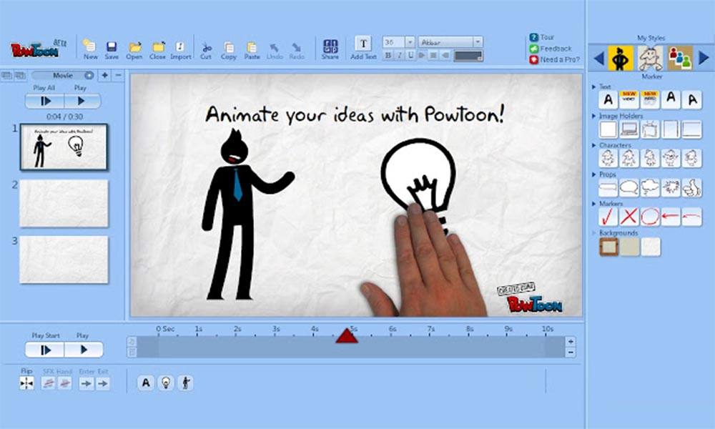

Рис. 1

Интерфейс программы PowToon

Использование анимации доступно и в привычном PowerPoint. Но большинство объектов с анимацией уже многократно использовались в презентациях, так что особого эффекта новизны добиться трудно. В PowToon анимированные объекты собраны в группы (стили). Так в редакторе презентации есть наборы картинок, изображающих людей в разном настроении. Такие изображения позволяют легче управлять эмоциями участников презентации, так как могут являться частью развивающегося сюжета на разных слайдах.

Сервис презентаций PowToon набирает популярность очень быстро. Всего лишь за полгода от запуска проекта на нем было создано и размещено около 100 тысяч презентаций и добавлены платные программы использования онлайн-сервиса.

3.4 Программа [VideoScribe](http://www.sparkol.com/videoscribe.php)

Sparkol VideoScribe - приложение, позволяющее вам создавать короткие анимированные видео, которые будут отлично смотреться в качестве вступления к ролику, или же в качестве очень стильной и оригинальной презентации. Главным преимуществом программы можно назвать то, что она не требует от пользователя каких-либо специальных знаний, а работа над проектом происходит в несколько простых этапов. Для начала вам предлагают выбрать и добавить в проект изображения и диаграммы. Их можно взять из библиотеки Sparkol VideoScribe или же загрузить из сети. Если вы планируете несколько сцен в своем ролике, то добавьте изображение для каждой из них. Далее необходимо подобрать звуковое оформление к ролику. Для этого можно использовать как собственную музыку, так и мелодии, предоставленные программой. При желании третьим шагом происходит добавление к сценам текста, оформить его вы можете в виде диалоговых окон.

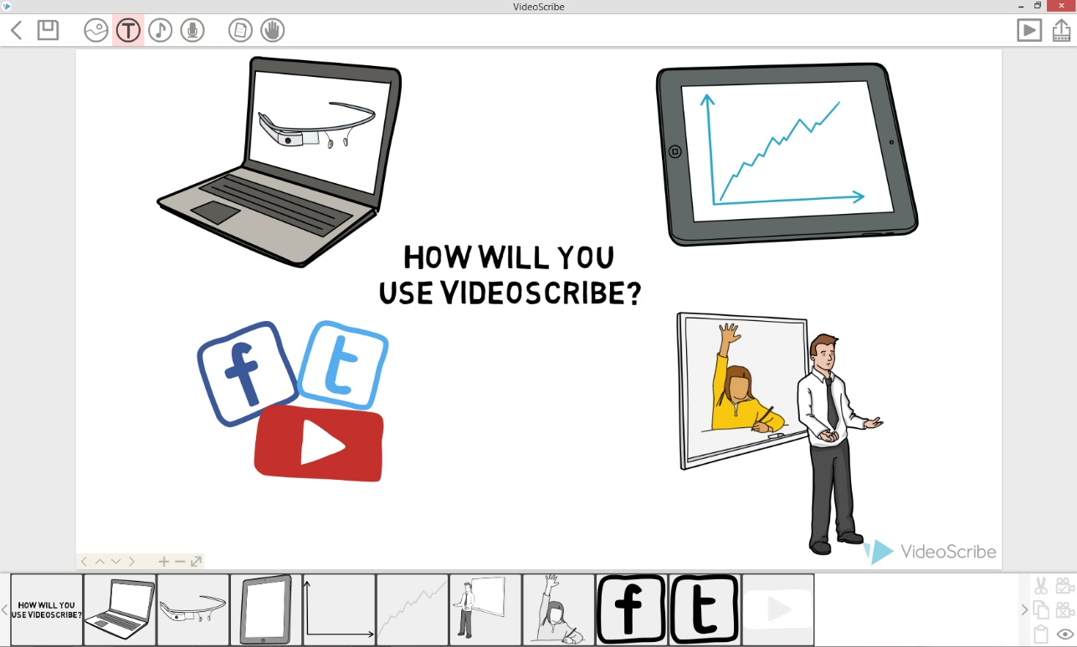

Рис. 2

Интерфейс программы VideoScribe

После того, как будет закончено создание сценки будущего ролика, можно будет предварительно посмотреть, как он будет выглядеть и выбрать манеру появления изображений на экране. Наиболее интересным эффектом является рисование сценок рукой с маркером. Смотрится это очень стильно и забавно. Выглядит так, будто бы талантливый художник рисует вашу презентацию. Видео, созданные в Sparkol VideoScribe, смотрятся гораздо веселее, нежели скучные слайды в презентациях PowerPoint, особенно эффектно это выглядит под музыку. Как было сказано ранее, при помощи данной программы можно также создать интересное вступление к обычному ролику.

В технике скрайбинг созданы ролики, для рекламы театра и премьерных спектаклей.

ВЫВОДЫ

В результате исследования можно сделать выводы о том, что арт-индустрия сложный и многогранный механизм, состоящий из множества направлений.

Целями арт-менеджмента в первую очередь являются: пропаганда профессионального искусства, создание условий для творчества и профессионального роста исполнителей, развитие жанров искусства. Эти цели достигаются даже в таком маленьком театральном коллективе как Харцызский народный театр-студия «Дебют».

Исследованы компьютерные программы Photoshop, PowToon, VideoScribe для создания рекламных роликов и афиш.

Технология Scribe выбрана не случайно, такие ролики позволяют экономить бюджет театра и более доступно и ярко ознакомить горожан с премьерами и заинтересовать желающих участвовать в представлениях, заниматься в студии.

Cписок использованной литературы

1. Аксютик Н.И.,. Макарова Е.А. Арт-менеджмент как вид управленческой деятельности в сфере искусства и культуры. Учебн. Пособие- Мн., 2008. 147
2. Веснин В.Р. Основы менеджмента: Курс лекций. – М.: Проспект, 2010.
3. Виханский О.С., Наумов А.И. Менеджмент: человек, стратегия, организация, процесс. - М.: Владос, 2006.
4. Зайцева А.Н. Менеджмент в социально-культурном сервисе и туризме. – М.: Академия, 2006.
5. Жданова, Е. И. Основы арт-менеджмента: учеб. пособие / Е. И. Жданова, М.: МГУКИ, 2008.
6. Жданова Е.А., Иванов С.К., Кротова Н.И. Управление и экономика в шоу-бизнесе. - М.: Финансы и статистика, 2003.
7. Коновалов С.П. Маленькие секреты большого шоу-бизнеса. – СПб.: Питер, 2004.
8. Маркова В.Д. Маркетинг, менеджмент: Учебное пособие. – М. Омега-Л, 2007.
9. Новикова, Г. Н. Технология арт-менеджмента: учеб. пособие / Г. Н. Новикова. – М.: МГУКИ, 2006.
10. Океанова З.К. Маркетинг: Учебник. – М.: Проспект, 2007.
11. Румянцева З.П., Соломатин Н.А. Менеджмент организации: Учебное пособие. – М.: Сфера, 2007.
12. Саак А.Э., Пшеничных Ю.А. Менеджмент в социально-культурном сервисе и туризме. – СПб.: Питер, 2007. – с.43
13. Тульчинский, Г.Л. Менеджмент в сфере культуры. /Г.Л.Тульчинский. - СПб.: Издательство «Лань», 2001. - 384
14. Хренов Н.А. Социально-психологические аспекты взаимодействия искусства и публики. – М.: Сфера, 2010.
15. http://dic.academic.ru/dic.nsf/bse/112485/%D0%9D%D0%B0%D1%80%D0%BE%D0%B4%D0%BD%D1%8B%D0%B9

**Приложение А**

Печатная театральная продукция –

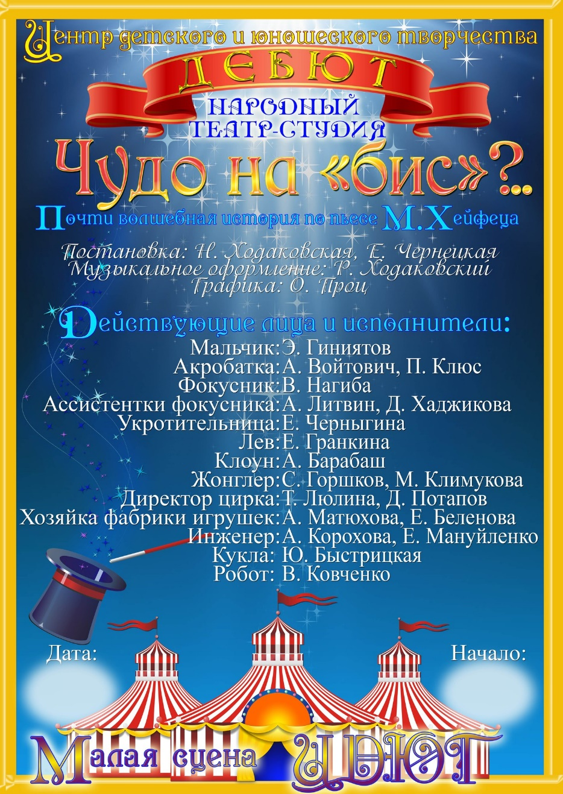

Рис. 3

Афиша спектакля 2023 год

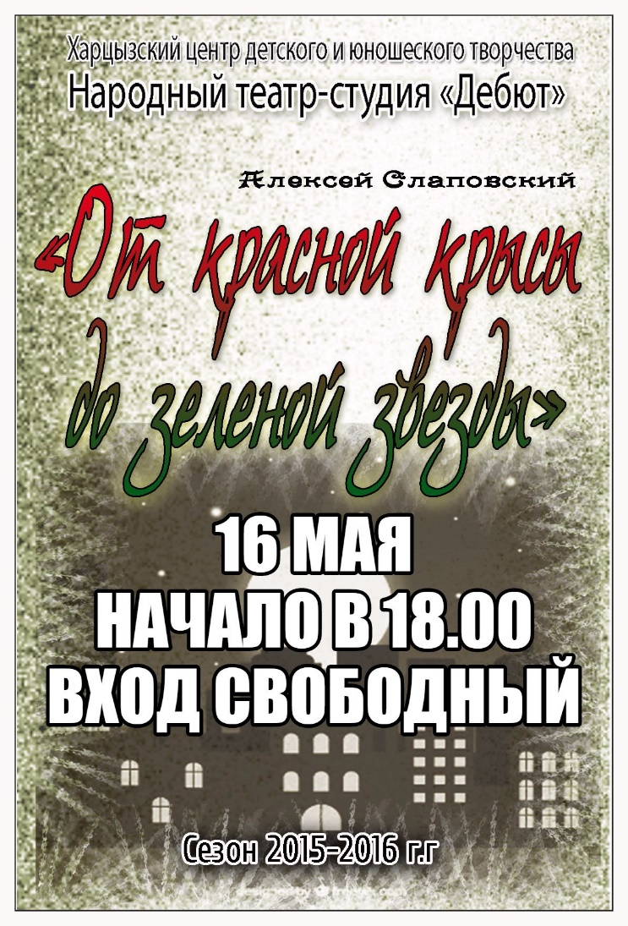

Рис. 4

Афиша спектакля 2022 год

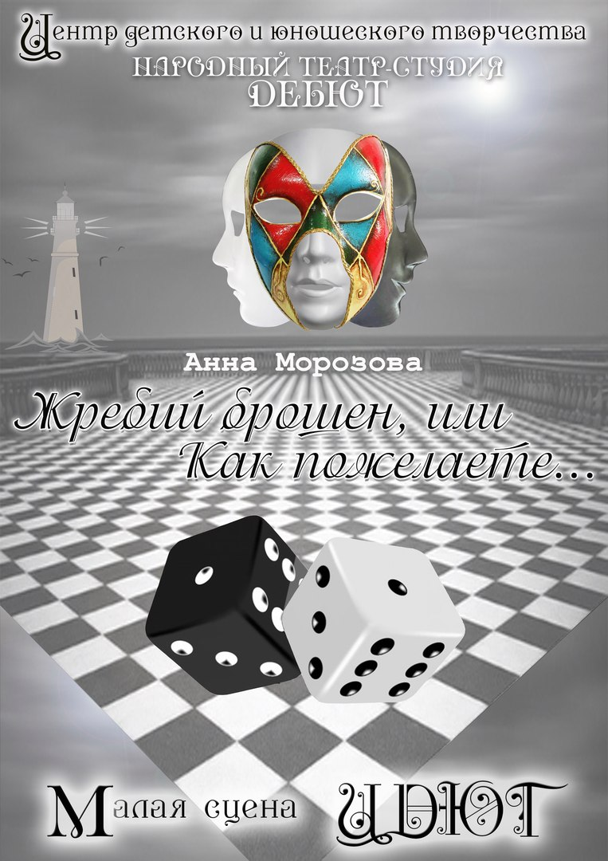

Рис. 5

Афиша спектакля 2023 год

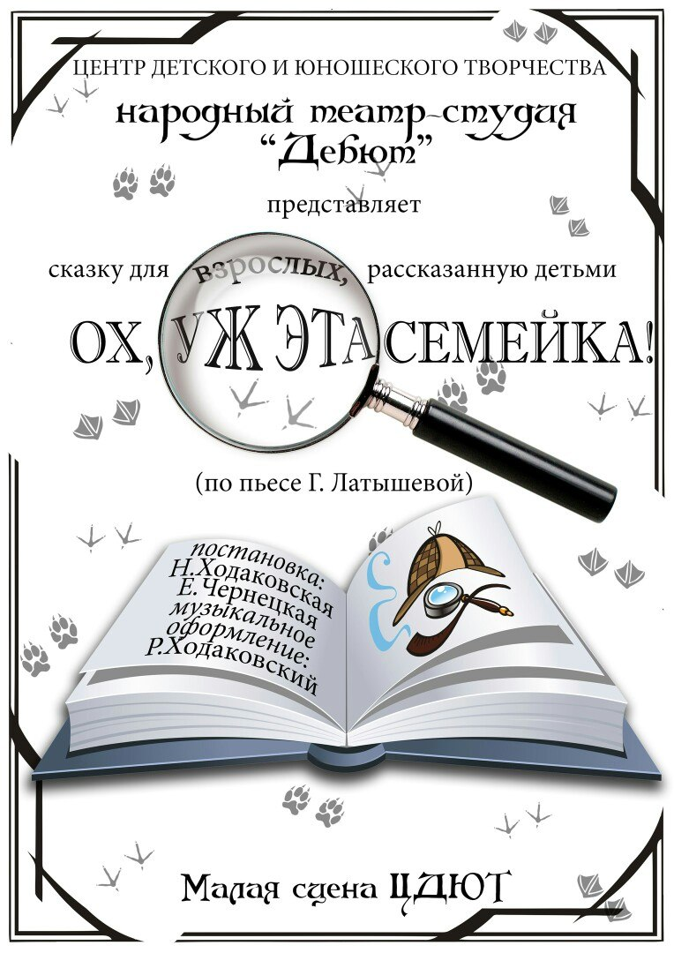

Рис. 6

Афиша спектакля 2016 год

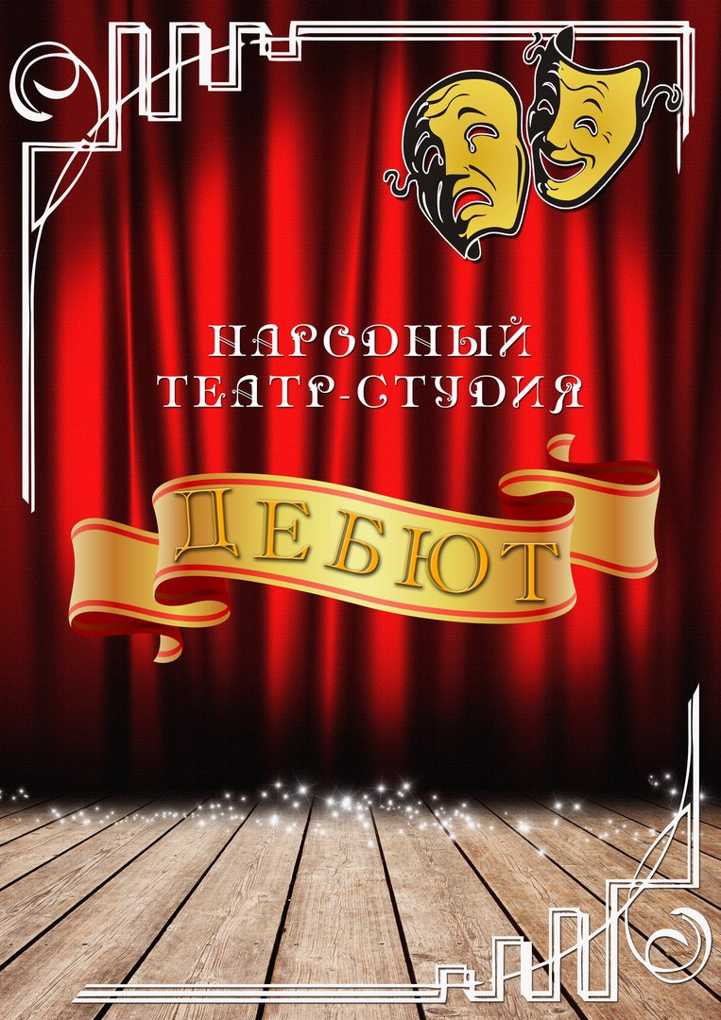

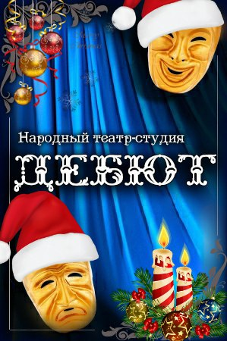

Рис. 8

Графика для рекламы театра

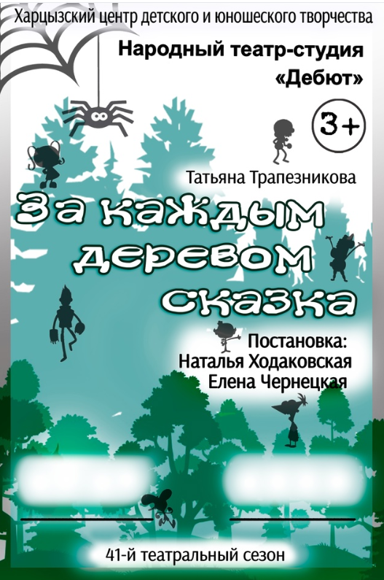

Рис. 9

Афиша спектакля 2025 год